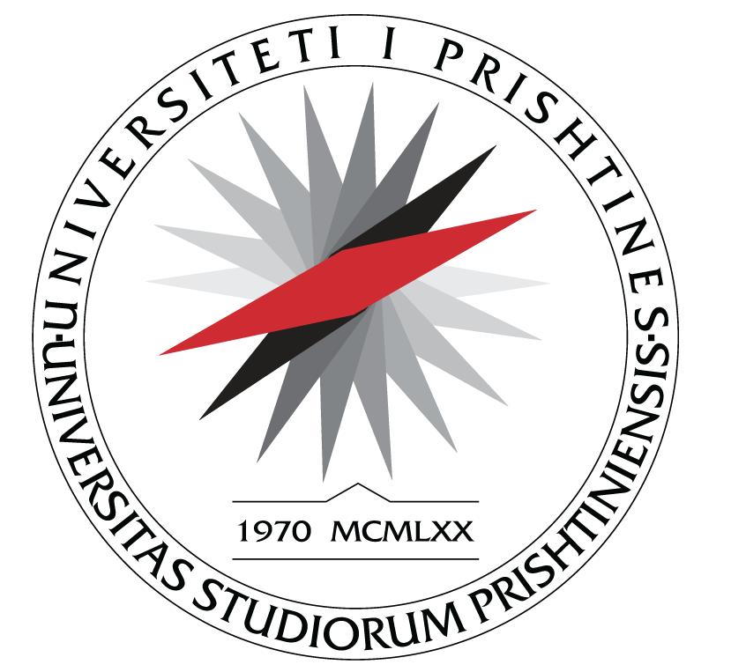
UNIVERSITETI I PRISHTINËS
FAKULTETI I SHKENCAVE
MATEMATIKE - NATYRORE
Departamenti i Fizikës P R I SH T I N Ë

L A J M Ë R I M

Lajmërohen të gjithë të interesuarit se mbrojtja e temës së Masterit, me titull:

,, Vlerësimi i proceseve të emanacionit, transportit, difuzionit dhe ekshalacionit në daljen e radonit nga Toka”

të kandidatës, Fatime Limani mbahet me datën: 04.06.2025 në ora 13:00, në sallën Nr.09, Departamenti e Fizikës- FSHMN.

Të gjithë të interesuarit mund të jenë pjesëmarrës, pasi që mbrojtja është publike.

Prishtinë, 29. 05. 2025 Zyra për studime Master dhe Doktoratë
_________________
Besiana Bashota

